МИНИСТЕРСТВО НАУКИ И ВЫСШЕГО ОБРАЗОВАНИЯ
РОССИЙСКОЙ ФЕДЕРАЦИИ
Федеральное государственное бюджетное образовательное учреждение высшего образования

«Воронежский государственный технический университет»
(ФГБОУ ВО «ВГТУ», ВГТУ)

Факультет информационных технологий и компьютерной безопасности
Кафедра систем управления и информационных технологий в строительстве

Отчет по лабораторной работе №9
по дисциплине: «Информатика»

Выполнила студентка: Филичева В. А.
Группа: бИД-241
Руководитель: доцент, к.т.н. Ефимова О.Е.
Работа защищена « » 2024г.
С оценкой
(подпись)

Воронеж 2025
Тема:
Транспортная задача
Цель:
Цель транспортной задачи состоит в оптимизации процесса транспортировки товаров между несколькими поставщиками и потребителями так, чтобы минимизировать общие транспортные расходы при удовлетворении ограничений по спросу и предложению.
Индивидуальный вариант №16
Условия задачи:
Составить программу для нахождения оптимального плана перевозок с минимальной стоимостью в соответствии со своим вариантом.
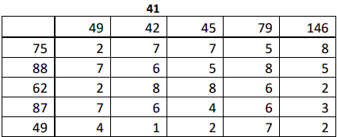
Метод решения:
Реализовать:
1. Проверку условия баланса . Если условие баланса выполнено, то пункт 3, иначе пункт 2
2. Ввести фиктивного поставщика или потребителя. Переход пункт 1.
3. Составить опорный план транспортной задачи методом Северо-Западного угла и методом Минимального элемента
4. Выбрать план с минимальными расходами на перевозку
5. Посчитать потенциалы для выбранного плана
6. Проверить условие оптимальности. Если условие выполнено, то пункт, иначе пункт 7.
7. Организовать цикл пересчета опорного плана.
8. Посчитать стоимость перевозки. пункт 5.
9. Посчитать стоимость перевозки . План оптимальный.

